INDICAÇÃO Nº 05344/2013

Sugere ao Poder Executivo Municipal a realização de melhorias na quadra de esportes e na cancha de bocha, localizadas entre as Ruas do Irídio e a Oscar Franco de Camargo, no bairro Mollon.

Excelentíssimo Senhor Prefeito Municipal,

Nos termos do Art. 108 do Regimento Interno desta Casa de Leis, dirijo - me a Vossa Excelência para sugerir que, por intermédio do Setor competente, seja realizado, melhorias na quadra de esportes e na cancha de bocha, localizadas entre as Ruas do Irídio e a Oscar Franco de Camargo, no bairro Mollon , neste município .

Justificativa:

Munícipes procuraram o vereador para relatar a quadra precisa de melhorias como a troca de alambrado que se faz necessária para a segurança e também pedem melhorias para a cancha de bocha.

Plenário “Dr. Tancredo Neves”, em 01 de outubro de 2.013.

Celso Ávila

-vereador-

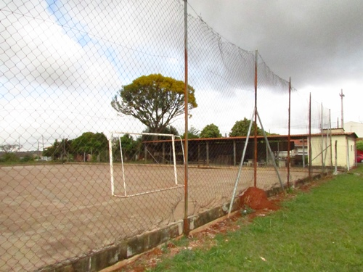

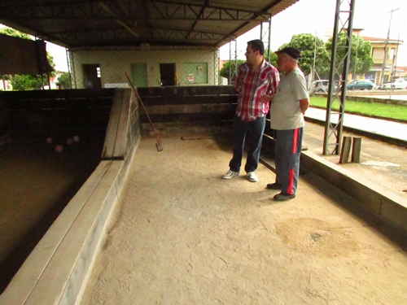

Celso Ávila

-vereador-

